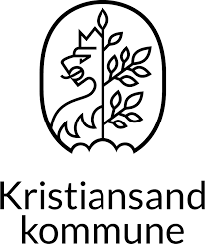**Årsplan  
Høietun barnehage**

**2024-2025**

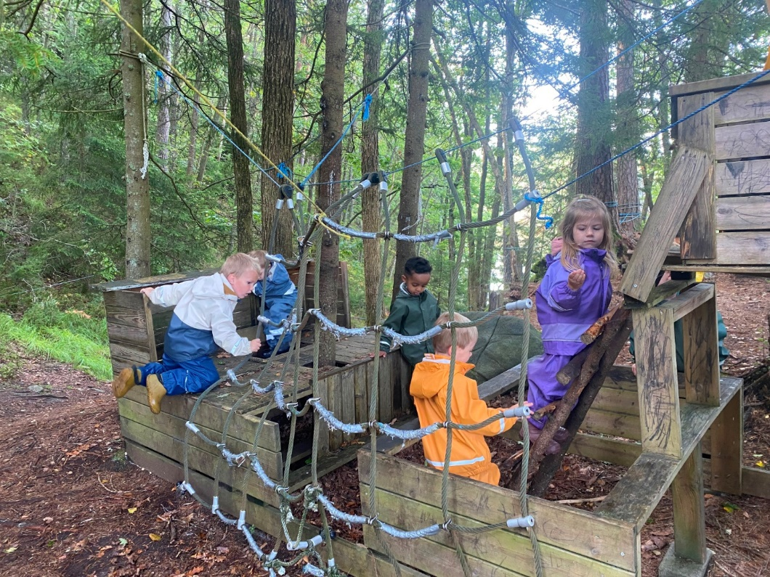

**Alle barn og unge opplever trygghet, tilhørighet og mestring**

Fastsatt av samarbeidsutvalget: 03.10.2024

**Innhold**

Presentasjon av barnehagen 3  
 Kontaktinformasjon…………………………………………………………………………………………………………4

Barnehagens dagsrytme og Kidplan………………………………………….…………………………………………..5

Ny i barnehagen 6

Overganger innad i barnehagen 7

Overgang barnehage – SFO og skole 7

..Overgangssekken……………………………………………………..………………………..………………………..8

Barnehagens årsplan 9

Felles verdier, retning og fokus - strategiplan for barn og unge 9  
Rammeverket………………………………………………………………………………………….9

Hovedsatsingsområde 10

Kroppen er min……………………………………………………………………………… …………………………………..11

Samarbeid…………………………………………………………………………………………………..………………………12

Foreldresamarbeid 13

Taushetsplikt, opplysningsplikt og politiattest 14

Lek og læring i barnehagen 14

Demokrati og barns medvirkning og deltakelse 17

Omsorg og danning 17

Kommunikasjon og språk 20

Mangfold, likestilling og gjensidig respekt 21

Bærekraftig utvikling 22

Livsmestring og helse 23

Barns rett til et trygt og godt barnehagemiljø 25

Vurdering og veien videre 26

Årshjul 2023-2024…………………………………………………………………………………………………………………………………..27

# **Vår barnehage**

Denne årsplanen skal gi et innblikk i hvordan barnehagen vil jobbe det neste året og hva vi tenker er viktig å ha fokus på i vårt arbeid for at barna skal trives og utvikle seg.

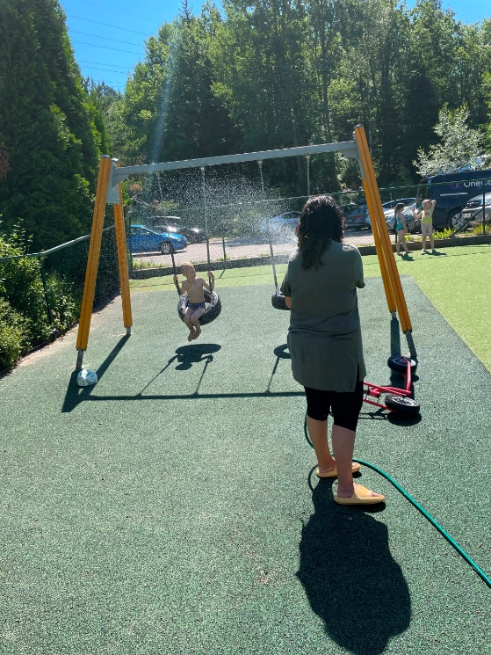**Om barnehagen**   
Vår åpningstid er fra kl. 07-17 mandag til fredag

Høietun barnehage ble grunnlagt høsten 1984. Barnehagen eies av Mosby indremisjon og vi har utvidet kristent formålsparagraf.  
Barnehagen ligger sentralt på Høietun og har skogen som nærmeste nabo. Her har vi har faste og spontane turer hver uke. I skogen har vi egen gapahuk.  
Barnehagen ligger sentralt ved siden av Hestevann, som vi benytter oss av på sommeren for å lete etter liv i vannet eller kjøle oss ned på varme sommerdager.  
  
Personalet i Høietun barnehage består av: Daglig leder, kontormedarbeider, pedagogteam, fagarbeidere, assistenter, støtte assistenter og spesialpedagog.   
Vi har et engasjert og stabilt personale, med bred kompetanse.

Barnehagen har to avdelinger:  
Avdeling Sommerfuglen, med plass til 18 barn i alderen 3-6 år. Avdeling Larven med plass til 9 barn i alderen 1-3 år.   
Vi serverer to måltider om dagen. Vi baker hjemmelaget brød, og har fokus på et godt og sunt kosthold. Barna får servert frukt hver dag.

Kontaktinformasjon:

|  |
| --- |
| Kontor: 908 00382 Larven: 906 35 985 Sommerfuglen**:** 907 00 857  **Mailadresse**: [hoibarn@online.no](mailto:hoibarn@online.no)  **Besøksadresse**: Høietun 6, 4619 Mosby **Hjemmeside:** høietun.barnehage.no |

|  |
| --- |
| **Personalet i Høietun barnehage:**  Daglig leder: Rebekka Kåbuland Merkantil: Hilde Østby  **Larven:**  Pedagogisk leder: Inger Marie Nygård Pedagogisk leder: Lena Uleberg Barnehagelærer: Lilly Lygre Beeder Barne-og ungdomsarbeider: Monica Nordhelle  Assistent: Anhelina Sezon  **Sommerfuglen:** Pedagogisk leder: Tone Myhra Pedagogisk leder: Eirin Rølland Barnehagelærer: Kristin Augland Barne-og ungdomsarbeider: Anne-Lene Seland  Assistent: Renate Berge Assistent: Renathe Hansen |

**Barnehagens dagsrytme:**

**07.00**: Barnehagen åpner  
Avdelingene er felles på morgenen.   
**7-8**: Frokost

**08.30**: Avdelingene deler seg  
**08.30-10:** Lek, utetid, tur, ulike aktiviteter og samlingsstund  
**10.30**: Måltid  
**11.00-13.00**: Sovetid for de minste. Aktiviteter og utetid for de største.  
**13.30:** Måltid. Hvilestund/eventyrsamling for de eldste etter måltid.  
**15-16:** Utetid for hele barnehagen.

**16-17:** Avdelingene er sammen

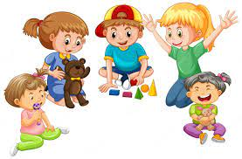

**Kidplan**  
Vi bruker Kidplan som kommunikasjonsverktøy mellom barnehage og hjem. Dere foreldre laster ned app på telefon, og får dermed tilgang til diverse beskjeder, planer og bilder som dokumenterer barnas hverdag og det pedagogiske opplegget i barnehagen. Her kan dere sende direkte meldinger til barnehagen samt informere om barnet er syk, tar fri osv.

**Ny i barnehagen**   
Høietun barnehage skal i samarbeid med foreldre legge til rette for at barnet får en trygg og god start i barnehagen. Barnehagen skal tilpasse rutiner og organisere tid og rom slik at barnet får tid til å bli kjent, etablere relasjoner og knytte seg til personalet og til andre barn. Når barnet begynner i barnehagen, skal personalet sørge for tett oppfølging den første tiden, slik at barnet kan oppleve tilhørighet og trygghet til å leke, utforske og lære.

**Slik gjør vi det:**

* Vi inviterer alle nye foreldre til eget foreldremøte med diverse informasjon. Dette er en fin anledning for foreldre og spør om det de måtte lure på.
* Vi gir samtidig omvisning i barnehagen ute og inne.
* Vi inviterer til besøksdag i mai/juni for barn som skal ha barnehageoppstart til høsten.
* Alle får tilbud om en tilvenningssamtale
* Vi legger til rette for 3-5 korte dager i oppstarten hvor foresatte følger mye med i starten. Tilvenningstiden for barn er veldig individuelt, noen trenger lengre tid enn andre. Her er det viktig med god dialog mellom foresatte og barnehagen for å gi barnet og foresatte en god og trygg opplevelse av oppstarten.

**Hvordan ta avskjed med barnet:**

* Forbered barnet når du skal gå. Barnet kan bli usikkert dersom du «sniker» deg ut.
* Det er viktig at barnet får erfaring med at dere ikke går før dere sier ifra, at dere virkelig går når dere sier det. Barnet skal oppleve trygghet ved å erfare at dere kommer tilbake.
* Dere vil kunne oppleve at barnet gråter ved avskjeden. Det kan være vanskelig for både dere og barnet å ta avskjed i begynnelsen. Vår erfaring tilsier at gråten stilner like etter at dere er ute av syne. Vi har god erfaring på slike situasjoner, og vi ringer, sender melding med eller uten bilder slik at dere ser at barnet har det bra.

### **Overganger innad i barnehagen**

Overgang til Sommerfuglen skjer høsten, året barnet fyller 3 år. Vi har gode rutiner på dette:

Slik gjør vi det:

* Vi samarbeider tett gjennom året gjennom samarbeidsgrupper og besøk, slik at alle barn kjenner de voksne på Sommerfuglen før de starter opp
* Overføringssamtaler mellom pedagogiske ledere
* Foreldre får informasjon om overgangsprosessen

**Overgang barnehage – SFO og skole**

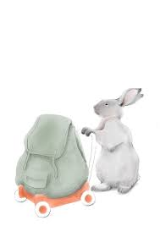Barn skal ha et sammenhengende læringsløp fra barnehage til SFO og skole. Et samarbeid mellom barnehagen og SFO/ skolen er derfor viktig. Kristiansand kommune har utarbeidet [rutiner for dette samarbeide](https://kristiansand.extend.no/export/nyekristiansand/barnehagegrunnskole/docs/doc_5626/index.html?f)t. Både foreldre og barn deltar i arbeidet for å skape en trygg og god overgang. Barnehagen sender i samråd med foreldre et overføringsskjema til SFO og skole der også barnet har fått bidra med informasjon.

**Slik gjør vi det:**

* Vi følger planer og rutiner gjennom «Rød tråd» for Kristiansand kommune
* Høietun barnehage er med i en samarbeidsgruppe med lokale skoler og barnehager, for å sikre en god overgang fra barnehage til skole
* Vi har egen skoleforberedende gruppe, «5 års klubben» Vi har fokus på vennskap og sosial kompetanse og skoleforbedrende oppgaver. Vi øver på å kunne samarbeide og være en del av en gruppe.
* Vi drar på jevnlige turer til den lokale skolen og deltar på arrangementer som fotballturnering med alle de andre barnehagene.
* Hver onsdag i mai, er vi på skolebesøk sammen med lærer og andre barn som skal begynne i samme klasse. Vi bruker god tid til å bli kjent og trygg på klasserom, lærer og med de andre barna.
* Barnehagen har overføringsmøter med skolen for å sikre en trygg overgang for alle barn
* Det siste året i barnehagen – jobber vi ekstra med selvstendighetsgjøring

Barnet øver på å kunne:

* kle seg selv
* klare seg selv ved toalettbesøk
* ta initiativ og be om ting de trenger
* finne frem utstyr de trenger og rydde opp etterpå
* ta imot minst en felles beskjed i gruppe
* Vi lar barnet prøve selv - ikke være for rask til å tilby hjelp

Overgangssekken

Siste året i barnehagen, blir 5-årsklubben kjent med innholdet i overgangssekken. Dette er en sekk med et spesifikt materiell som alle barn i alle barnehager i Kristiansand kommune bruker siste året i barnehagen.

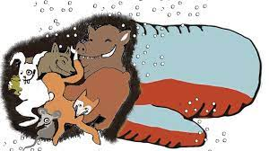

**Innhold i overgangssekken**

* Boka «Odd er et egg» av Lisa Aisato
* Eventyrpose med konkreter til eventyret «skinnvotten»
* Eventyrkort
* Slengtau til utebruk
* Kort med rim og regler

Innholdet i sekken barna blir kjent med i barnehagen, vil også møte barna i 1.klasse. Dermed navnet overgangssekk. Det er noe trygt som barna skal bli kjent med i barnehagen, som er kjent når det blir presentert på skolen.

### **Barnehagens årsplan**

Alle barnehager skal utarbeide en årsplan. Denne skal vise hvordan barnehagen jobber i tråd med Rammeplanen og lov om barnehager. Alt arbeid i barnehagen skal gjenspeile [barnehagelovens formål, § 1](https://lovdata.no/lov/2005-06-17-64/§1). Årsplanen har en dobbel funksjon, den skal både være et brukbart arbeidsredskap for barnehagepersonalet internt og den skal dokumentere barnehagens valg og begrunnelser for praksis i forhold til samarbeidspartnere og foreldre. Den skal blant annet vise hvordan barnehagen arbeider med omsorg, lek, danning og læring. Her må også progresjon tydeliggjøres. I tillegg skal det utarbeides planer for kortere og lengre tidsrom og for ulike barnegrupper etter behov.

### 

### **Felles verdier, retning og fokus - strategiplan for barn og unge**

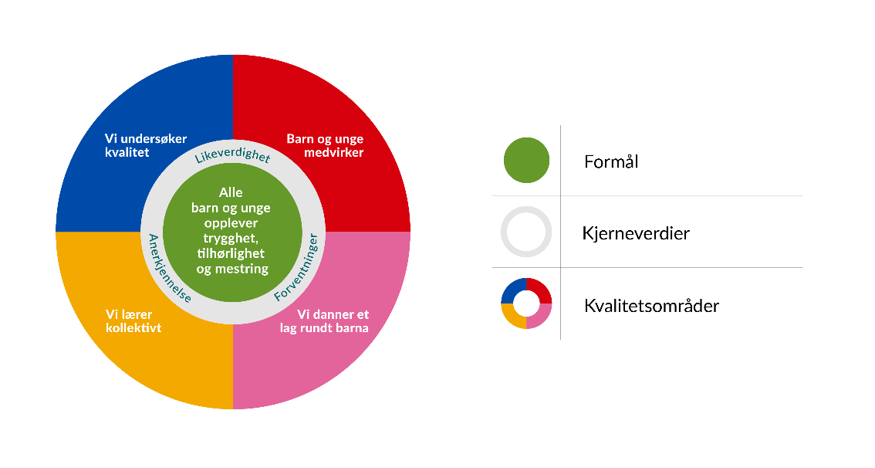  
Rammeverket for kvalitet og mestring er en operasjonalisering av Kristiansand kommunes strategiplan for oppvekst. Rammeverket skal legge føringer for alt arbeid i barn og familie, barnehager og skole. Det gir tydelig retning gjennom formålet[, *«Alle barn og unge skal oppleve at de er inkludert i fellesskapet».*](https://www.kristiansand.kommune.no/navigasjon/barnehage-og-skole/strategiplan/)Det sier noe om hva som skal prege møtet mellom mennesker, om *relasjoner*, *forventninge*r og *deltakelse.* Videre peker det på tre fokusområder i oppvekst, *livsmestring*, *inkluderende fellesskap* og *læring og utvikling.* Den ytterste sirkelen peker på prinsipper som skal ligge til grunn for arbeidet i en lærende organisasjon, som barnehagen er. *Lærende fellesskap*, *Verdier i praksis*, *Tydelig retning* og *Fokusert innsats.* Hele rammeverket: [Strategiplan for Oppvekst - Rammeverk for kvalitet og mestring (extend.no)](https://kristiansand.extend.no/export/nyekristiansand/rammeverk/docs/doc_4080/index.html?f)

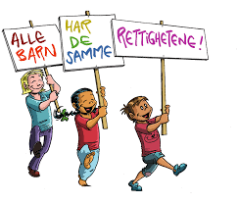Kjerneverdiene i rammeverket er:   
Likeverd - Medvirkning - Anerkjennelse

**Alle barn og unge:**

* har en absolutt verdi
* vil når de kan
* finner mening og deltar
* har noe å tilføre fellesskapet

**Satsingsområde for 2024-2025**

**«Lek og læring gjennom naturens årstider»**

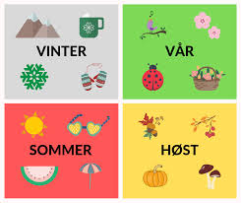Dette barnehageåret skal vi ha fokus på hva som skjer i naturen gjennom et helt år. Vi skal følge årstidene og dens endringer på nært holdt. Her skal vi utforske både farger, lukt og form. Hva finner vi i skogen på høsten? Vinteren? Hva skjer om våren? Hva slags dyr og insekter bor i skogen?   
Vi skal bruke ulike metoder til læring: Turer i skog og mark, eventyret om skinnvotten. Ulike sanger og regler. Samt bli kjent med både ulike dyr, insekter, blomster og bær.

Det er mye læring av å være ute. Både kognitivt og motorisk. Barn har godt av å bruke kroppen aktivt i ulent terreng. Klatre i trær og bygge bondegård av kongler og kvister. Slik utvikler barn seg, i å utforske, teste sine grenser. Oppleve mestring.

Vi gleder oss til et spennende år med utforskning av naturen😊

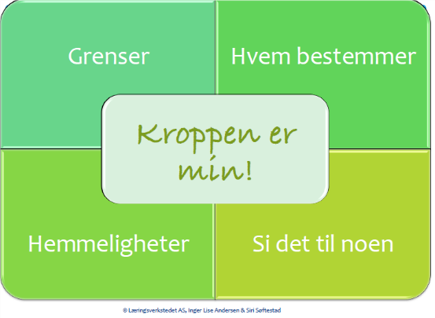**Kroppen er min**

**Kroppen er min** er et pedagogisk samtaleverktøy som vi jobber med i førskolegruppa «5 års klubben»

I rammeplanen for barnehager, er det tydeliggjort at barnehager skal jobbe med livsmestring og helse. Dette innebærer blant annet at barnehagen skal ha kompetanse på vold og seksuelle overgrep. "Gjennom den daglige og nære kontakten med barna er barnehagen i en sentral posisjon til å kunne observere og motta informasjon om barns omsorgs- og livssituasjon. Personalet skal ha et bevisst forhold til at barn kan være utsatt for omsorgssvikt, vold og seksuelle overgrep, og vite hvordan dette kan forebygges og oppdages."

For å styrke de ansattes i arbeidet har alle de ansatte i Høietun barnehage blitt kurset i traumebevisst tilnærming, vold og seksuelle overgrep.

Pedagogene som bruker samtaleverktøyet «Kroppen er min» har gjennomført en grundig opplæring før det tas i bruk.

|  |  |
| --- | --- |
| HOVEDMÅL med «Kroppen er min» samlinger i barnehagen:  Å forebygge og oppdage seksuelle overgrep | Temaene i samlingene   * Kropp og grenser * Hvem bestemmer * Hemmeligheter * Si det til noen |

# **Samarbeid**

Barnehagen har mange aktuelle samarbeidspartnere, som barnevern, pedagogisk psykologisk tjeneste (PPT), mobilt team, helsestasjon, skoler, Universitetet i Agder etc. Her kan barnehagen hente hjelp og støtte, eller få innspill til sitt arbeid når det er behov for det.  
Helsetjenester som omhandler barn, er nå samlokalisert i [Familiens hus](https://www.kristiansand.kommune.no/navigasjon/barnehage-og-skole/familiens-hus/)  der man treffer helsesykepleier, familieterapeut, jordmor, fysioterapeuter, barnevernsarbeidere og skolehelsetjenesten. Også barnehagen henvender seg her når det er behov for det. Alle barnehager har fått tildelt en kontakthelsesykepleier som de møter minst to ganger pr. år.

PPT, Pedagogisk psykologisk tjeneste  
PP-tjenesten er den sakkyndige instans i spørsmål om barns rett til særskilt tilrettelegging av opplæring. I tillegg til utredning har PPT rådgivnings -og veilednings ansvar i enkeltsaker overfor skole, barnehage og hjem. I tillegg skal PPT hjelpe barnehagen med kompetanse og systemutvikling i spørsmål som har med tilpasset opplæring og spesialundervisning og gjøre. PPT har ansvar for å utarbeide sakkyndig vurdering om behov for spesialpedagogisk hjelp etter opplæringsloven §31  
Når barnehagen ønsker hjelp til et barn, må alltid foreldrene forespørres og gi sitt samtykke til at PPT går inn i et konkret samarbeid med barnehagen. Barnehagen kan rådføre seg med PPT på et generelt plan før henvisning.

Pedagogisk støtteenhet   
Pedagogisk støtteenhet for barnehagen forvalter og iverksetter støttetiltak for barn med nedsatt funksjonsevne, og tiltak for å bedre språkforståelsen bland minoritetsspråklige barn. Vedtak foretas etter søknad fra foreldre/foresatte og barnehager. Støttetiltakene utføres av spesialpedagoger, støttepedagoger, assistenter og tospråklige assistenter. Enheten fungerer også som veileder for barnehagene og hjelper til ved observasjoner.

Barnevernet: Alle ansatte i barnehagen er gjennom lov om barnevernet pålagt en yrkesmessig meldeplikt, om de har mistanke om et barn opplever overgrep enten fysisk, psykisk eller seksuelle overgrep. Barnehagen har en plikt til å opplyse foreldre/foresatte at barnevernet blir kontaktet, ved unntak om mistanke om seksuelle overgrep.

**Foreldresamarbeid**

Barnehagen skal samarbeide med foreldrene både individuelt og som gruppe. Foreldrenes medvirkning er nedfelt i barnehageloven. Foreldre skal ha mulighet til innflytelse gjennom Samarbeidsutvalg, foreldreråd, foreldremøter og foreldresamtaler. Oppdragelse er ifølge barnekonvensjonen og barneloven foreldrenes ansvar. Barnehagen skal være et supplement til hjemmet. Det er opprettet et eget [foreldreutvalg for barnehager i Kristiansand](https://www.kristiansand.kommune.no/navigasjon/barnehage-og-skole/barnehage/foreldreutvalg-for-barnehager-i-kristiansand/) i tillegg til [FUB nasjonalt](https://foreldreutvalgene.no/fub/). Dette er et fellesorgan for alle foreldre med barn i barnehagen i Kristiansand kommune.

Samarbeid om hvert enkelt barn skjer i de daglige møtene og i planlagte samtaler. Alle barnehager skal ha et samarbeidsutvalg som er rådgivende, kontaktskapende og samordnende organ for barnehagen og foreldrene. Samarbeidsutvalget fastsetter barnehagens årsplan.

Både foreldre og personalet må forholde seg til at barnehagen har et samfunnsmandat og verdigrunnlag som det er personalets oppgave å forvalte. Foreldre skal være trygge på at barna deres får omsorg, blir sett og respektert og at de får delta i et inkluderende felleskap.

Vi forventer at foreldre/foresatte holder seg oppdatert, holder avtaler og møter på foreldremøter.

**Slik gjør vi det:**

* Vi har foreldremøte på høsten
* Vi har to foreldresamtaler i året – flere ved behov.
* Vi har to foreldrerepresentanter som foreldre kan kontakte ved behov
* Vi legger ut informasjon og månedsplaner på Kidplan, slik at alle får god informasjon.
* Vi har god dialog med foreldre i henting/leverings situasjoner
* Vi inviterer til sommer- og julefest.
* Vi legger jevnlig ut bilder av barnehagehverdagen på Kidplan som en dokumentasjon fra barnehagehverdagen.
* Vi oppfordrer til en åpen og god dialog, for at samarbeidet rundt barnet skal bli best mulig.

### **Taushetsplikt, opplysningsplikt og politiattest**

Alle som jobber i barnehagen, er pålagt [taushetsplikt](https://lovdata.no/lov/2005-06-17-64/§44) og må skrive under på et taushetsløfte i forhold til informasjon som gjelder barn, foreldre og personalet. Alle som jobber i barnehagen, må legge fram politiattest. Barnehagen har en lovpålagt [opplysningsplikt til barnevernet](https://lovdata.no/lov/2005-06-17-64/§45) som gjelder forhold de blir kjent med der barns helse og utvikling står i fare. Foreldre vil bli umiddelbart informert og involvert i saker som gjelder deres barn, med mindre det dreier seg om vold og overgrep, da har barnehagen plikt til å melde til politiet.

# **Lek og læring i barnehagen**

Leken er en viktig arena for barns læring. Gjennom leken læres sosial kompetanse, språk, vennskap dannes og trygge og gode relasjoner bygges.  
For barn er trygge relasjoner viktig for videre utvikling.  
Når barnet er trygg- tør barnet å leke, utforske og bruke fantasien. Leken stimulerer kreativiteten samt konsentrasjon, engasjement og mestringsfølelsen til barn.  
  
Leken er ypperlig språkstimulering. Barn bruker språket aktivt i lek. Setter ord på ønsker, og det som skjer for å drive leken videre. Barnet tør å vise selvhevdelse i lek. Barn må sammen bli enige, og finne gode løsninger til en videreutvikling i leken. Barnet må lytte til andres innspill, ta hensyn og spille videre på leken. Gjennom leken lærer barnet å lede og bli ledet. Vise omsorg og respekt for andre. Gjennom leken læres empati for 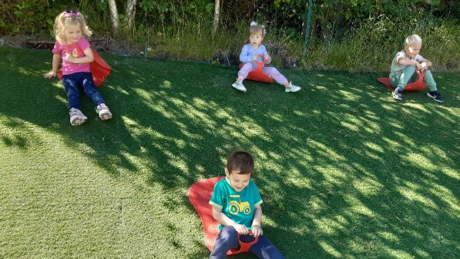andre. Barnet lærer om egne og andres grenser.

I leken skapes det minner og gode opplevelser som er med på å forme barnet. Leken er terapi for barn som har opplevd utrygghet eller traumer. Det sier noe om hvor viktig lek er for barn.  
I leken skapes magisk stemning. Spenning, humor og trivsel. Dette er med på å forme og danne barnet.

Barnehagen skal være et sted hvor barns behov for omsorg og lek blir ivaretatt og barndommens egenverdi anerkjennes. Vi skal bidra til at alle barn får en god barndom preget av trivsel, vennskap og lek. Barna skal oppleve et stimulerende miljø som støtter opp om deres lyst til å leke, utforske og lære å mestre.

Dette skal blant annet komme til utrykk i arbeid med **Rammeplanens fagområder:**

* kommunikasjon, språk og tekst
* kropp, bevegelse, mat og helse
* kunst, kultur og kreativitet
* natur, miljø og teknologi
* antall, rom og form
* etikk, religion og filosofi
* nærmiljø og samfunn

.

**Jeg skulle ønske dagens barn lekte mer enn de gjør. For de barn som leker som liten får en rikdom inni seg som man kan øse av hele livet. Man bygger opp en varm, hyggelig verden inni seg. En verden som gir styrke om livet blir vanskelig.  
Et sted man kan ty til i motgang og sorg.**

**-Astrid Lindgren-**

**Hvordan jobber vi med lek:**

* Personalet skal aktivt reflektere over egen praksis og holdninger til lek.
* Vi er nærværende voksne, tett på leken slik at vi kan veilede når det trengs og være lydhøre barnas behov.  
  Trengs det en voksens innspill, trenger et barn hjelp til å bli inkludert, kanskje må den voksne gå inn å veilede leken, eller enkeltbarn i leken.
* Vi observerer dynamikken til barnegruppa, samt enkeltbarn  
  Hvem trenger ekstra støtte i lek. Er alle inkludert, og finner løsninger og tiltak rundt utfordringer.
* Vi er aktive i å stimulere fantasien til barna – vi fanger opp barns interesser og bygger videre på det.
* Vi bruker rommet som en inspirerende kilde – vi ommøblerer og skaper et spennende og stimulerende lekemiljø
* Vi jobber med konfliktløsning sammen med barna.
* Vi fremmer et inkluderende miljø der alle barn kan være med, og alle har noe å bidra med i lek.
* Vi er rollemodeller i hvordan vi snakker med og om hverandre.
* Vi bevisstgjør oss på vår rolle i lek og vurderer aktivt vår deltagelse i barns lek.
* Personalet tar initiativ for å starte opp lek – bruke materiale, leker og seg selv for å lage innbydende leksituasjoner
* Vi gir tid og rom for leken og avviker fra planer ved behov
* Vi har utstyr og materiell tilgjengelig

|  |
| --- |
| **Barna skal oppleve et stimulerende miljø som støtter opp om deres lyst til å leke, utforske, lære å mestre**. |

### **Demokrati og barns medvirkning og deltakelse**

Vår barnehage skal være et sted som fremmer danning og læring. Barnehagen skal fremme demokrati og være et inkluderende felleskap hvor barna får anledning til å ytre seg, blir hørt og delta.

Barns medvirkning handler først og fremst om en holdning hos de voksne i relasjonen med barn. Barn skal bli møtt som et selvstendig menneske. Uavhengig av alder og forutsetninger skal barn få erfare at deres stemmer blir lyttet til. Vi skal sørge for at barnas erfaringer og synspunkter får innflytelse på det som skjer i barnehagen.

**Slik gjør vi det:**

* Alle barn har noe å tilføre felleskapet
* Vi lytter til barns innspill, og ønsker og tar dem på alvor
* Vi samtaler med barna, ved matbordet, i leken og «i den gode samtalen»
* Barna deltar aktivt i samlingsstund
* Vi gir rom for frilek og valg av aktiviteter
* Vi observerer og legger planer ut i fra barnas interesser i form av aktivitet, utforskning, lek, samlingsstund eller prosjekt.
* Vi avviker fra planer når behovet melder seg
* Vi voksne observerer og legger dagen til rette alt etter gruppens dynamikk
* Vi anerkjenner barns ulike måte å kommunisere på

### **Omsorg og danning**

Barnehagen skal legge til rette for omsorgsfulle relasjoner preget av tillit, nærvær, varhet og trygghet. Barn skal få omsorg av voksne og andre barn, og samtidig øve seg på selv å gi omsorg. De voksne skal veilede barn og hjelpe dem i spenningen mellom sosialisering i gruppen og ivaretakelse av de individuelle behov.

Med danning menes det som skjer i barnets samspill med omgivelsene. Danning er en kontinuerlig prosess som forutsetter refleksjon og som foregår hele livet. (Stortingsmelding nr. 41, kvalitet i barnehagen)

I Høietun barnehage er omsorg relasjon mellom personalet og barna, og barnas omsorg for hverandre.  
En omsorgsfull relasjon er preget av trygghet, nærhet, innlevelse og evne og vilje til samspill. Omsorg er å ivareta barnas behov, vise at man bryr seg, ha forventninger og sette grenser. Gjennom god og trygg omsorg gir man barnet varierte utfordringer og meningsfylte aktiviteter. Dette styrker barns forutsetninger for å utvikle tillit til seg selv og andre, gode relasjoner og til gradvis å ta større ansvar for seg selv og fellesskapet.

Danning er en prosess der voksne veileder neste generasjon. Gjennom samspill videreformidles verdier, normer, tanker, uttrykks- og handlingsmåter. Personalet skal veilede barn i deres veksling mellom samfunnets normer og sosiale krav, og egen væremåte. I barnehagen skjer danning i nær forståelse og samarbeid med barnas hjem.

**Slik gjør vi det:**

* Relasjonsbygging starter med de voksne. Det er vår oppgave å bygge gode og trygge relasjoner til hvert barn.
* Alle barn skal oppleve at voksne er trygge, nære og autoritative.
* Vi oppmuntrer barn til å fronte sin mening, ønske – sette ord på noe.
* Hvert barn har en verdi, og hver stemme teller.
* Barn skal få oppleve mestring i å være med i beslutningsprosesser.
* Vi synliggjør mangfold. Vi er forskjellige, men alle er like mye verd.
* Vi inviterer barna inn i utforskende samtaler hvor vi kan undre oss over et tema, uten å gi barnet fasiten. Kan vi sammen komme fram til et svar.
* Vi anerkjenner barns perspektiver og tanker.
* Vi er rollemodeller i hvordan vi snakker om og til hverandre – alle voksne har et ansvar å skape en trygg barnehage.
* Vi er nærværende voksne som bryr oss om barna, som spør, lytter og er delaktige i samtaler, lek og aktiviteter.
* Vi bruker trygghetssirkelen for å forstå og møte barnas behov.

Trygghetssirkelen er en visuell sirkel, der den voksne er den trygge og sikre havnen. Når barnet er utforskende, beveger det seg ut fra den trygge havnen, barnet er da oppe i sirkelen. Barnet er fremdeles avhengig av voksne i form av støtte, hjelp ved behov og glede med barnet. Når barnet er nede i sirkelen har barnet behov for beskyttelse, trøst, godhet og organisering av følelsene sine (Powell, Cooper, Hoffman, Marvin, 2015).

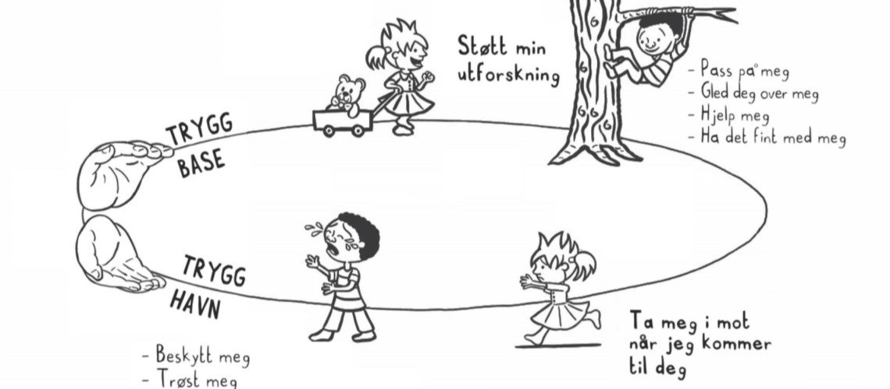

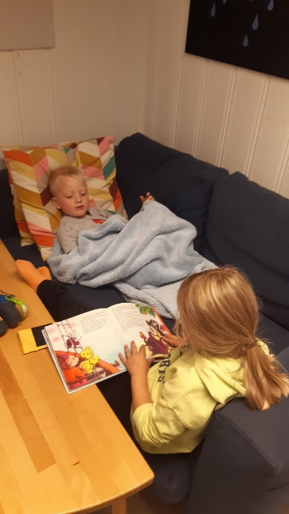**Kommunikasjon og språk**

Vår barnehage skal være et sted som fremmer barns kommunikasjon og språkutvikling i omgivelser der voksne er bevisst sin rolle som språklige forbilder.

Barnehagen arbeider systematisk med å utvikle barnehagens språkmiljø i forhold til språkstandard for barnehagene i Kristiansand. Språkarbeidet inngår blant annet i barnehagens arbeid med fagområdene.

All samhandling er kommunikasjon. Å utvikle språket både verbalt og non-verbalt, er av stor betydning. Gjennom språket lærer barna å forstå verden, og får en økende innsikt i seg selv. Språket gir identitet og tilhørighet. Kommunikasjon er avgjørende for den intellektuelle, emosjonelle og sosiale utviklingen. De voksne er forbilder for barns bruk av språk, og må derfor være bevisst på hvordan de kommuniserer med barna

**Slik gjør vi det:**

* 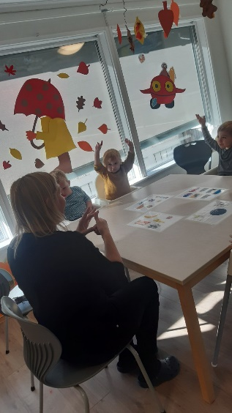Vi er bevisste på hvordan vi kommuniserer oss voksne imellom, både verbalt og nonverbalt.
* De voksne responderer på barnas ulike verbale og non-verbale uttrykk og støtter dermed barnas språkutvikling.
* Vi bruker språk aktivt med barna – i alle hverdagssituasjoner
* Vi legger til rette for den gode leken.
* Vi leker med språket sammen med barna, gjennom sang, rim og regler.
* Vi har bøker tilgjengelig for barna, som vi benytter oss av ofte
* Vi har lesegrupper med barna
* Vi har ulike språkverktøyspakker som er aktivt i bruk  
  (språkkista, Bablarne, Grep om begereper)
* Vi konkretiserer både eventyr og sanger ved å bruke både bilder og/eller figurer
* Vi benevner hverdagslige ting, klær, mat, leker osv
* Vi observer barnegruppa og enkeltbarn jevnlig og bruker TRAS skjema for å fange opp barn som har ulike kommunikasjonsvansker, som er lite språklig aktiv eller har sen språkutvikling.

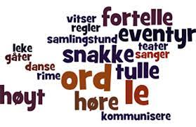

### Mangfold, likestilling og gjensidig respekt Høietun barnehage skal være et sted som fremmer vennskap og fellesskap. Barna skal oppleve å være en betydningsfull person i felleskapet. Barn og voksne har en absolutt verdi. Barnehagen skal være preget av åpenhet og raushet der mangfold brukes som en ressurs. Barnehagen skal blant annet gjennom fagområdene jobbe med mangfold, likestilling og gjensidig respekt.

Barnehagen skal gjenspeile mangfold i samfunnet i forhold til funksjonsnivå, alder, kjønn, kultur/språk og familiebakgrunn. Rammeplanen er tydelig på at barnehagen skal være et inkluderende felleskap med plass til det enkelte barn. Personalet har ansvar for at alle barn får oppleve at de selv og alle i gruppen er betydningsfulle personer for fellesskapet.

Barnehagen skal fremme positive handlinger som motvirker mobbing, avvisning og utestenging. Inkludering betyr at man må endre helheten, slik at alle finner en plass der. Miljøet må tilpasse seg barnet, ikke motsatt. Inkludering er en kontinuerlig prosess, som man aldri blir ferdig med. Barn skal være inkludert – ikke bare plassert i en barnehage.   
Likestilling mellom kjønnene skal gjenspeiles i barnehagens pedagogikk. Gutter og jenter skal ha like muligheter til å bli sett og hørt og oppmuntres til å aktivt delta i alle aktiviteter i barnehagen. Barnehagens materiell må stimulere til allsidig lek.

**Slik gjør vi det**

* Vi lytter og ser hvert enkelt barn
* Vi bruker anerkjennende ord og handlinger i samhandling
* Vi observerer hvert enkelt barn, for å kunne ivareta det enkeltes behov
* Vi deler ofte i smågrupper for å la alle lettere finne sin plass
* Alle barn får mulighet til å uttrykke seg i samlingsstund
* Vi er nærværende og aktive voksne som jobber forebyggende mot mobbing
* Vi har nulltoleranse for mobbing
* Vi voksne er bevisste rollemodeller
* Gutter og jenter får like muligheter til lek og aktiviteter

### **Bærekraftig utvikling**

Vår barnehage skal være et sted som fremmer omsorg for verden vi lever i både her og nå og i fremtiden. Barna skal oppleve verdien av å ta vare på seg selv, andre og naturen. Barnehagen skal legge grunnlaget for barns evne til å tenke kritisk, handle etisk og vise solidaritet. Gjennom fagområdene skal barnehagen jobbe med bærekraftig utvikling.

**Slik gjør vi det:**

* Barna er med og kildesorterer søppel
* Vi drar ofte ut av barnehagen og plukker søppel i nærmiljøet
* Vi er med i Forut prosjektet, som fremmer omsorg, empati og lærdom om verden
* Vi bruker det vi har, og lærer om overforbruk
* Vi lager bærekraftig mat og mengder
* Vi bruker tøynett til skittentøy i stedet for plastposer
* Vi fikser bøker, leker så godt vi kan før vi kjøper nytt
* Vi lærer barna at vi alle er en del av et felleskap som må ta vare på hverandre og jorden vi bor på.

**Livsmestring og helse**

Høietun barnehage skal være et sted som fremmer livsglede, humor, undring og medopplevelser, vi skal legge til rette for at barna blir robuste og trygge, og kjenner tilhørighet til barnehagens sosiale fellesskap.

Barna skal oppleve å mestre sine hverdager og liv, i trygge omgivelser med rom for utforskning og sunne helsevaner. Barnehagen skal jobbe med livsmestring og helse blant annet i møte med rammeplanens fagområder.

Barn skal møtes med en holdning der de voksne søker å forstå hva som ligger bak barns atferd uttrykk og støttes i å håndtere livene sine gjennom trygghet, relasjon og god følelsesregulering. Dette er i tråd med Kristiansand kommunes kompetanseprogram knyttet til en traumebevisst tilnærming og forebygging/avdekking av vold- og seksuelle overgrep. Personalet skal ha et bevisst forhold til at barn kan være utsatt for omsorgssvikt, vold og seksuelle overgrep, og vite hvordan dette kan forebygges og oppdages. Gjennom samtaleverktøyet «Kroppen er min» skal barna få mulighet til å kommunisere med voksne om krenkelser, grenser, hemmeligheter og trygghetspersoner

**Slik gjør vi det:**

* Gjennom trygt samspill med barn og voksne legger vi til rette for å gi barna styrket selvfølelse og økt trivsel.
* Gjennom systematisk observasjon/foreldresamarbeid får vi informasjon om barns omsorgs- og livssituasjon, samt forebygger og oppdager eventuell omsorgssvikt
* Barna skal få tilpasset utfordringer slik at de opplever mestringsglede
* Skape trygghet og møte det enkelte barn på deres nivå
* God tid til lek og sosialt samspill
* Aktive og nærværende voksne som støtter og veileder i lek.
* Danner gode og trygge relasjoner med hvert barn
* Serverer sunn og variert mat
* Fokus på håndvask og hygiene
* Rom for hvile
* Vi er ute hver dag, frisk luft og bevegelse er viktig
* Vi bruker «Kroppen er min» et samtaleverktøy for å forebygge og avdekke vols/seksuelle overgrep.

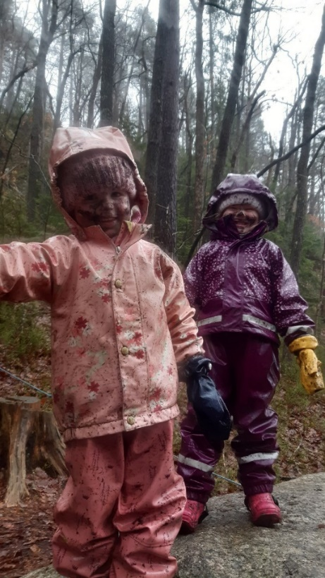 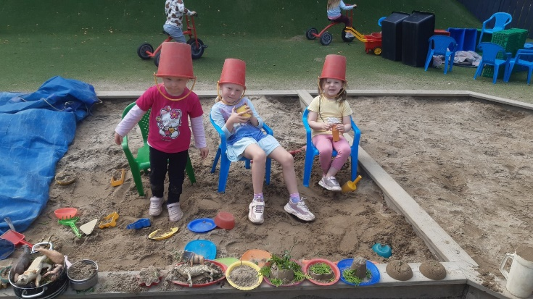

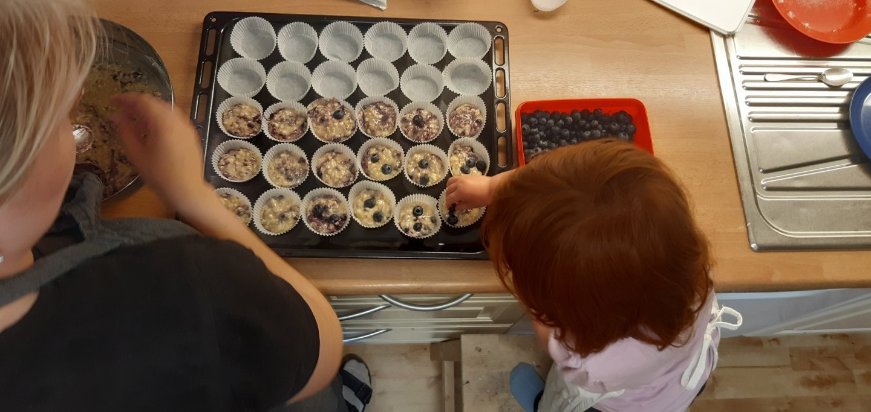

**«Barns rett til et trygt og godt barnehagemiljø**

**«Vi har nulltoleranse for mobbing»**

Et godt leke og læringsmiljø omfatter alle deler av det psykososiale miljøet, som vennskap, inkludering og forebygging av krenkelser, trakassering, vold og mobbing. Høietun barnehage har nulltoleranse for alle typer krenkelser. De ansatte har aktivitetsplikt, jfr § 41,42 og 43 (barnehageloven), til å følge med, melde fra, undersøke og sette inn tiltak. Kristiansand kommune har utarbeidet en felles [veileder for arbeidet med trygt og godt barnehagemiljø](https://kristiansand.extend.no/export/nyekristiansand/barnehagetrygg/docs/doc_8416/index.html?f).

Mobbing av barn er handlinger fra barn eller voksne som hindrer opplevelsen av å høre til, være en betydningsfull person i felleskapet og medvirkning.

|  |
| --- |
| Når barn ikke har det trygt og godt inntrer **aktivitetsplikten** som innebærer følgende plikter:  ***Følge med – melde fra – undersøke – sette inn tiltak.***  Dette gjør vi i samarbeid med barnas foresatte |

**Slik arbeider vi med å forebygge mobbing og skape et trygt og godt barnehagemiljø:**

* Personalet vet hva mobbing er og har nulltoleranse for det
* Vi jobber med tema vennskap, følelser og mobbing med barna
* Vi har Steg-for-steg samlinger, hvor barna

blir kjent ulike følelser

* Vi deler ofte i mindre grupper
* Vi er nærværende voksne tett på lek – som ser, lytter og bryr seg
* Vi samtaler med barna
* Foreldresamarbeid
* Systematisk observasjon av enkeltbarn og barnegruppe
* Vi støtter og veileder og jobber med konfliktløsning
* Vi jobber med Kroppen er min – grensesetting

.

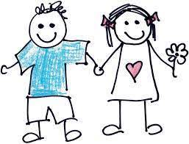

### **Vurdering og veien videre**

Hovedmålet med vurdering er å sikre at alle barn får et tilbud i tråd med barnehageloven og rammeplanen. Vår barnehage arbeider kontinuerlig med vurdering blant annet gjennom pedagogisk analyse i egne grupper der hele personalet deltar. Gjennom å reflektere over egen praksis er målet å utvikle kvaliteten på tilbudet til beste for barna. Barnehagens arbeid med planlegging og vurdering skal ses i lys av valgt område for utvikling/ hovedsatsningsområde.

Når barnehagen gjennom året jobber med refleksjon over egen praksis, bidrar dette til egenvurdering. Vi tar utgangspunkt i punktene som er skissert under hvert tema i årsplanen. Progresjonen vil kontinuerlig evalueres i lys av disse. Dette for å sikre at barnehagen gjennom året legger til rette for at alle barn i alle aldersgrupper får varierte leke-, aktivitets- og læringsmuligheter.

**Progresjon i barnehagens innhold, arbeidsmåter, leker, materialer og utforming av fysisk miljø**

Vi tar utgangspunkt i punktene for egenvurdering som er skissert under hvert tema i årsplanen.   
I vurderingsarbeidet spør vi oss: Hvordan kommer progresjon til utrykk i vår praksis når det gjelder «pedagogisk innhold, arbeidsmåter, leker, materialer og utforming av fysisk miljø»? (Rammeplanen, 2017, s.44)

**Pedagogisk dokumentasjon**

Pedagogisk dokumentasjon skiller seg fra ordinær dokumentasjon ved at den bidrar til kritisk refleksjon over praksis. Når barnehagen arbeider med egenvurdering og progresjon kan den pedagogiske dokumentasjonen være et verdifullt utgangspunkt for felles refleksjon og samtaler om arbeidet, som kan danne grunnlag for å utvikle stadig bedre praksis.

**Årshjul 2024- 2025**

|  |  |
| --- | --- |
| August | * Tilvenning av nye barn * Planleggingsdag 21.august. Barnehagen stengt |
| September /oktober | * Foreldresamtaler * Foreldremøte * Brannvern tema – Bjørnis * Brannøvelse * Planleggingsdag 18.oktober. Barnehagen stengt * Markerer FN dagen 24.oktober |
| Desember | * Luciafeiring * Nissefest i barnehagen * Julefest med foreldre og besteforeldre |
| Januar | * Planleggingsdag 2.januar. Barnehagen stengt |
| Februar | * Karneval * Samenes nasjonaldag 6.februar |
| Mars/ April | * Forutfest med foreldre * Foreldresamtaler * Fotballturnering for alle lokale barnehager * Brannøvelse |
| Mai | * 17. mai fest i barnehagen * Skolebesøk hver onsdag i mai for 5 årsklubben * Dyreparktur for 5 årsklubben * Fotografering * Planleggingsdag 30.mai |
| Juni | * Sommerfest med foreldre * Avslutningsfest for 5 årsklubben |

**Plan for arbeidet**

I denne årsplanen har vi skissert noen punkter for refleksjon over egen praksis innenfor viktige områder i barnehagens tilbud. Disse punktene skal brukes i barnehagens vurderingsarbeid og i tillegg sikre progresjon. Med utgangspunkt i disse skal personalet i fellesskap vurdere egen praksis. Dette skal ligge til grunn for videre arbeid, læring og utvikling av et stadig bedre barnehagetilbud.

Slik jobber vi med vurdering og progresjon

-Observasjoner av enkelt barn og gruppa

-Ukentlige møter hvor enkeltbarn og barnegruppa er tema

- Samtaler med barna

- Foreldresamarbeid

- Foreldreundersøkelse

- Refleksjonsarbeid i personalgruppen  
Ståstedsanalyse, swot analyse, IGP og ulike refleksjonsverktøy for at hele personalet er med og reflekterer over egen praksis

-Ledermøter

- Vi drøfter caser – som gir refleksjon og læring

- Praksisfortellinger

**Planleggingsdager for barnehageåret 2024-2025**

Onsdag 21. august- 2024  
Fredag 18.oktober 2024

Torsdag 02.januar - 2025  
Tirsdag 22.april - 2025  
Fredag 30.mai - 2025

|  |
| --- |
| **Barnehagen holder stengt i uke 28,29 og 30**  **+Onsdag før skjærtorsdag, julaften og nyttårsaften**  **Nytt barnehageår starter i uke 32** |